**(Use Case) Diyagramları**

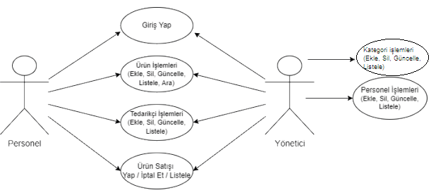

Sistem gereksinimleri şunlardır:

• Windows 7 ve üzeri işletim sistemi bilgisayarda yüklü olmalıdır.

• .NET Framework 4.7 veya üzeri yüklü olmalıdır.

• MySQL veri tabanı yönetim sistemi yüklü olmalıdır.

• MySQL Connector/.NET eklentisi yüklü olmalıdır.